Przeciętne trwanie życia w województwie podlaskim w 2024 r.
0,6 roku
Wzrost długości trwania życia mężczyzn w porównaniu z 2023 r.
W 2024 r. w województwie podlaskim przeciętne trwanie życia mężczyzn wynosiło 75,4 roku, a kobiet – 83,7 roku. W porównaniu z poprzednim rokiem średnie trwanie życia mężczyzn wydłużyło się o 0,6 roku, a kobiet – o 0,3 roku.
Różnica między przeciętnym trwaniem życia kobiet i mężczyzn wynosiła 8,3 roku
W 2024 r. w województwie podlaskim mężczyźni żyli przeciętnie 75,4 roku, a kobiety – 83,7 roku. W skali kraju przeciętne trwanie życia było krótsze i kształtowało się odpowiednio na poziomie 74,9 roku i 82,3 roku. Zarówno w województwie podlaskim, jak i w całej Polsce występuje zjawisko wysokiej nadumieralności mężczyzn. W omawianym roku różnica między przeciętnym trwaniem życia kobiet i mężczyzn w Podlaskiem wynosiła 8,3 roku, a w kraju – 7,3 roku.
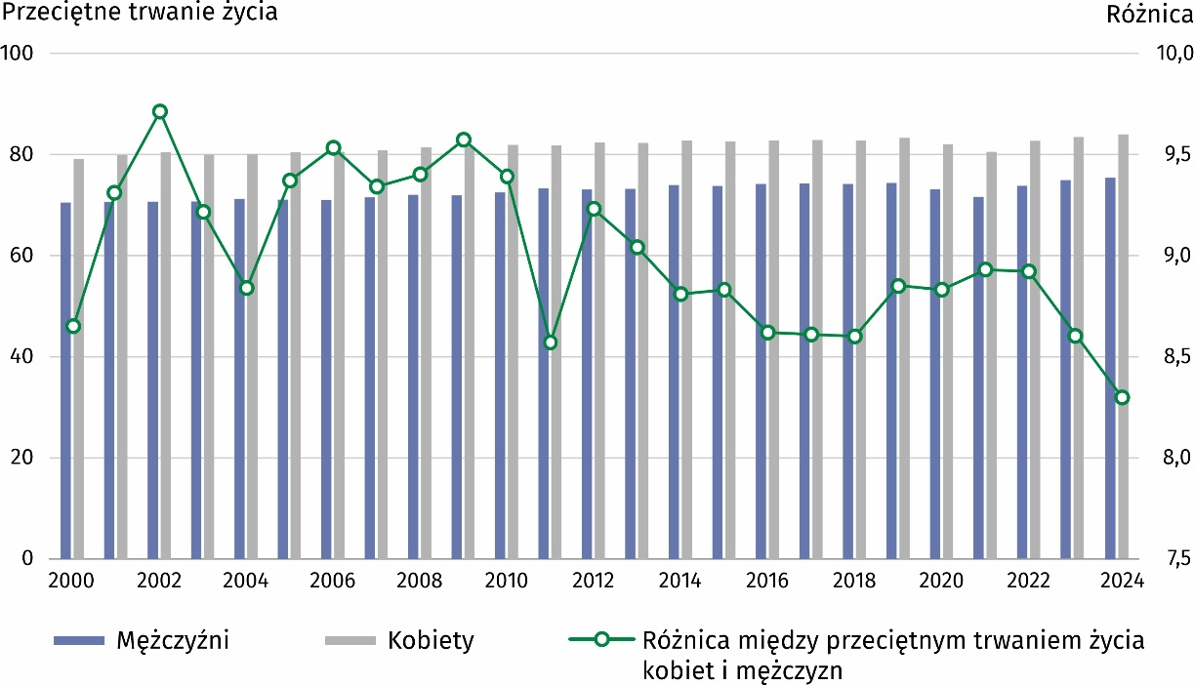
Wykres. Przeciętne trwanie życia według płci w województwie podlaskim (w latach)
W okresie ostatnich dwudziestu czterech lat w województwie podlaskim średnie trwanie życia mężczyzn wydłużyło się o 4,9 roku, natomiast kobiet – o 4,6 roku (w skali kraju wzrosło odpowiednio o 5,2 roku oraz 4,3 roku). W 2024 r. trwanie życia mężczyzn w regionie było o 0,6 roku, a kobiet – o 0,3 roku dłuższe niż rok wcześniej (średnio w Polsce trwanie życia zarówno mężczyzn, jak i kobiet wydłużyło się o 0,3 roku w odniesieniu do zanotowanego w roku poprzednim).
Przeciętne trwanie życia mężczyzn oraz kobiet było dłuższe niż w 2019 r. (odpowiednio o 1,1 roku i 0,6 roku)
W porównaniu z 2023 r. zanotowano wzrost długości trwania życia mężczyzn oraz kobiet (odpowiednio o 0,6 roku i 0,3 roku)
W latach 2020–2021, na skutek pandemii COVID-19 i związanej z nią zwiększonej liczby zgonów, przeciętne trwanie życia mężczyzn i kobiet uległo znacznemu skróceniu. Ta niekorzystna tendencja uległa odwróceniu w 2022 r. W 2024 r. odnotowano kolejny wzrost trwania życia i było ono dłuższe niż w 2019 r. w przypadku mężczyzn o 1,1 roku, a kobiet
– o 0,6 roku (średnio w kraju wzrosło odpowiednio o 0,9 roku oraz 0,5 roku).

W Podlaskiem zarówno mężczyźni, jak i kobiety przeciętnie żyją dłużej w miastach niż na wsi. W analizowanym roku podobną sytuację zaobserwowano w skali kraju. W 2024 r. w regionie przeciętne trwanie życia mężczyzn mieszkających w miastach wynosiło 76,3 roku, tj. o 2,1 roku więcej niż w przypadku mężczyzn na wsi (w Polsce – odpowiednio 75,1 roku, tj. o 0,4 roku więcej). Mieszkanki miast żyły średnio 83,9 roku, czyli o 0,4 roku dłużej niż kobiety mieszkające na wsi (w kraju – 82,3 roku, tj. o 0,1 roku dłużej).
Mężczyźni w miastach żyli o 2,1 roku dłużej niż na wsi, natomiast mieszkanki miast – o 0,4 roku dłużej niż kobiety mieszkające na wsi
W przypadku cytowania danych Głównego Urzędu Statystycznego prosimy o zamieszczenie informacji: „Źródło danych GUS”, a w przypadku publikowania obliczeń dokonanych na danych opublikowanych przez GUS prosimy o zamieszczenie informacji: „Opracowanie własne na podstawie danych GUS”.

Opracowanie merytoryczne:  Urząd Statystyczny w Białymstoku  Dyrektor Ewa Kamińska-Gawryluk  Tel: 85 749 77 15 | Rozpowszechnianie:  Informatorium Statystyczne  Tel: 85 749 77 45, 85 749 77 88

bialystok.stat.gov.pl

@Bialystok_STAT

@UrzadStatystycznywBialymstoku
Powiązane opracowania
Trwanie życia w 2024 r.
Temat dostępny w bazach danych
Bank Danych Lokalnych – Ludność
Baza Demografia
Dziedzinowe Bazy Wiedzy – Demografia
Ważniejsze pojęcia dostępne w słowniku
Tablice trwania życia

